Міністерство освіти і науки України

Вінницький національний технічний університет

Факультет інтелектуальних інформаційних технологій та автоматизації

Кафедра КН

Лабораторна робота №12

з дисципліни «Чисельні методи»

тема: «Чисельне інтегрування функції»

Виконали: ст. гр. КН-22мс Христянчук В. В.

Перевірила: Крилик Л. В.

Вінниця 2023

**Мета роботи:** провести обчислення визначених інтегралів за формулами прямокутників, трапеції та Сімпсона.

Варіант 16:

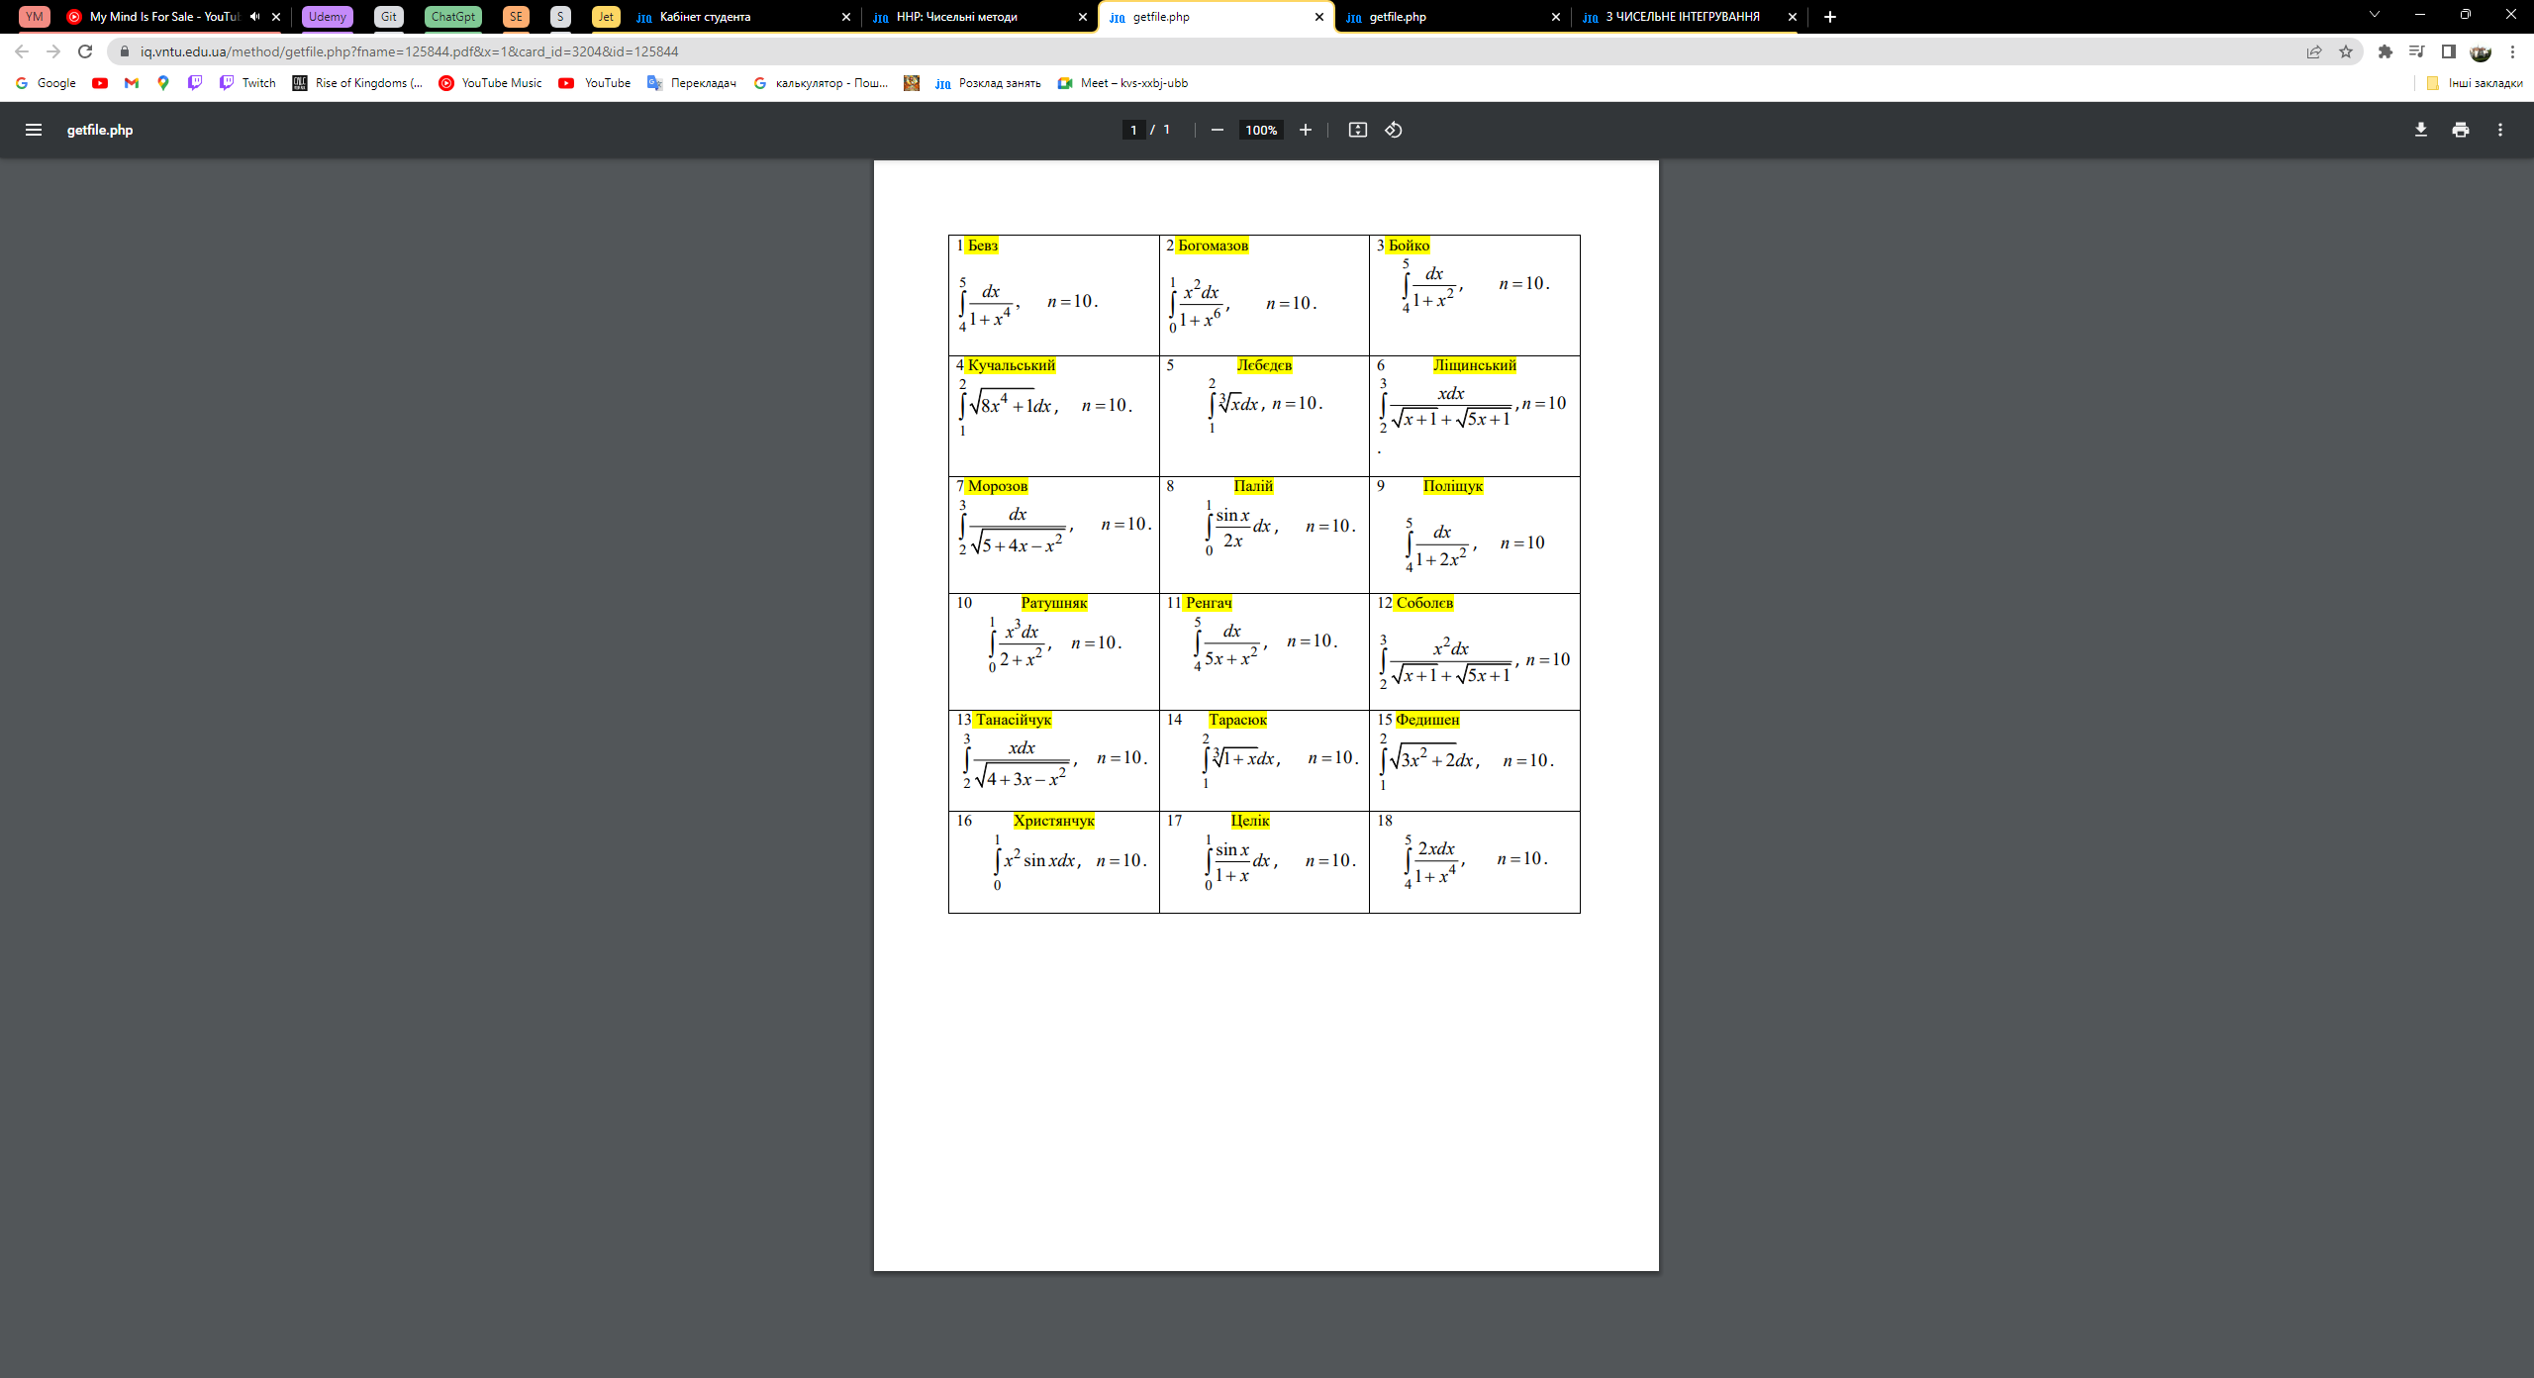

# Хід роботи

## Практичні розрахунки

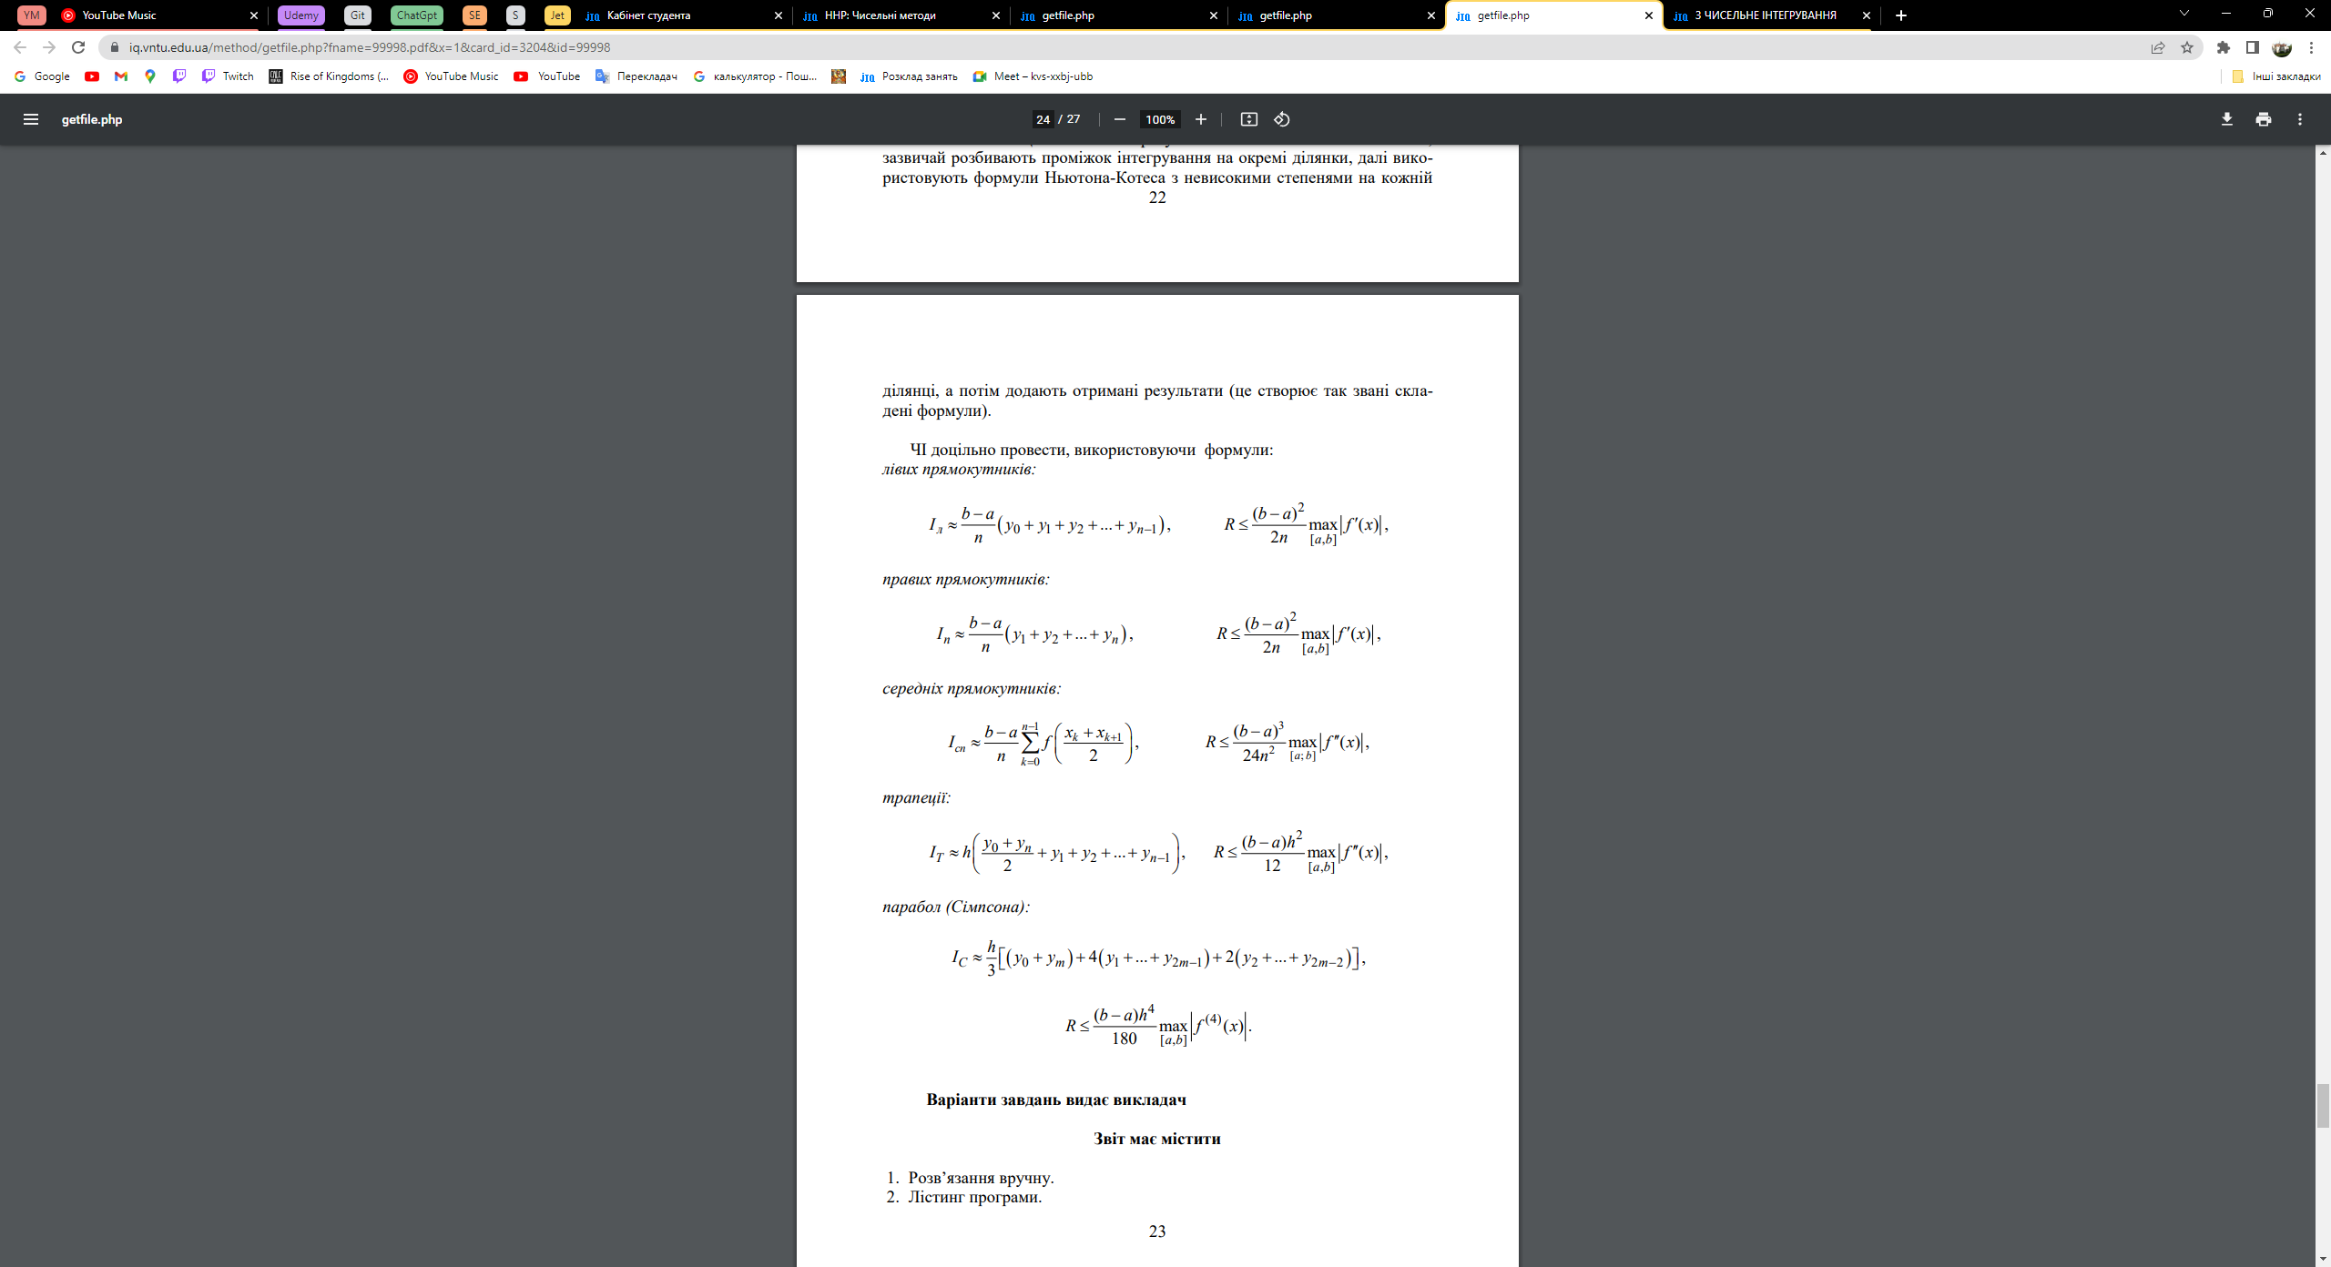

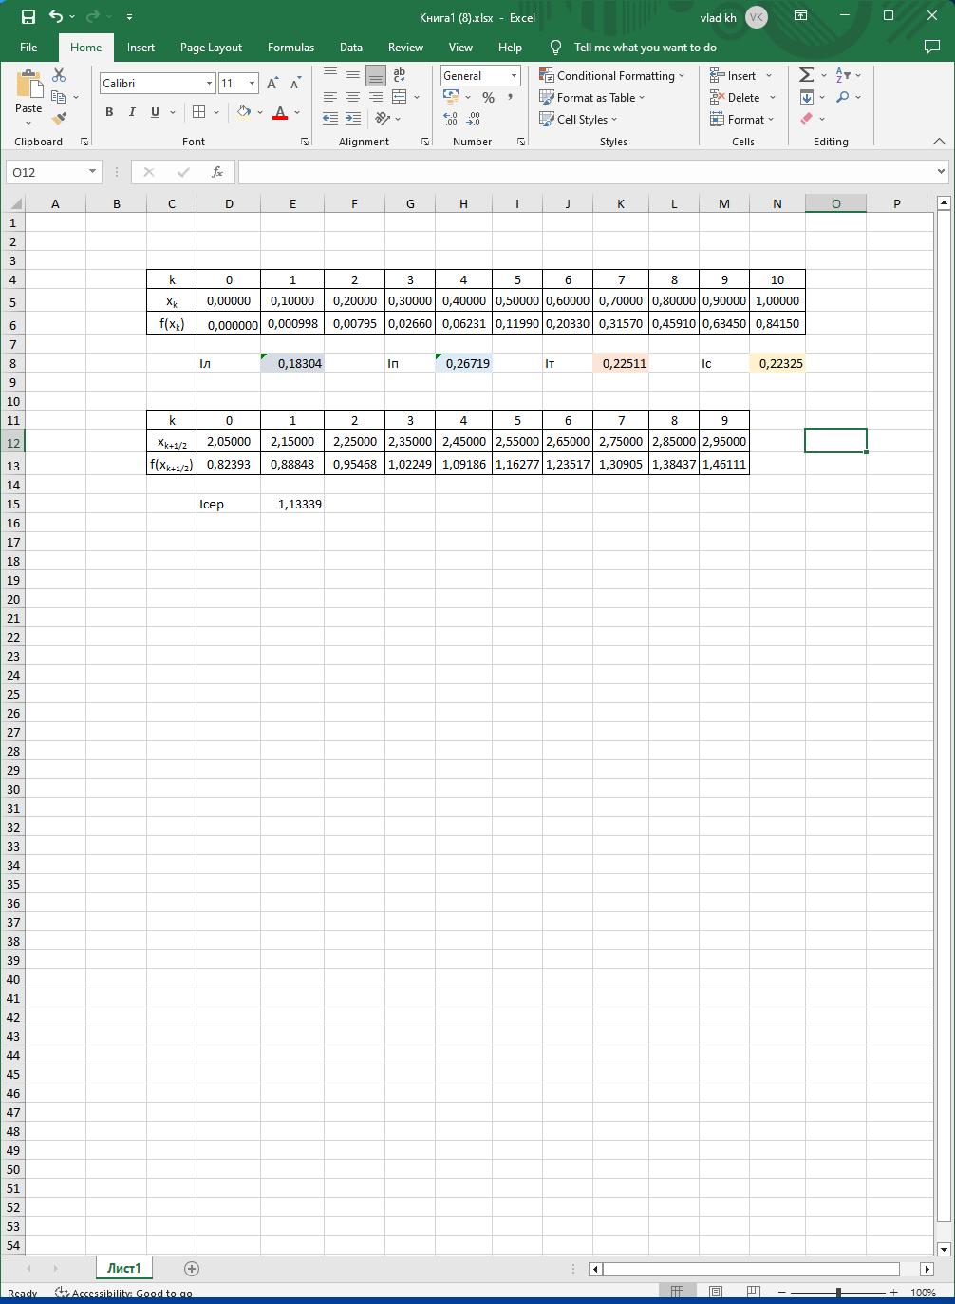

## Лістинг програми

import numpy as np

a = 0

b = 1

n = 10

def f(x):

return x**2 * np.sin(x)

def rectangle_rule(f, a, b, n):

dx = (b - a) / n

x = np.linspace(a, b, n+1)

x_mid = x[:-1] + dx/2

return dx * np.sum(f(x_mid))

def trapezoid_rule(f, a, b, n):

dx = (b - a) / n

x = np.linspace(a, b, n+1)

return dx * (np.sum(f(x[:-1])) + np.sum(f(x[1:]))) / 2

def simpsons_rule(f, a, b, n):

dx = (b - a) / n

x = np.linspace(a, b, n+1)

return dx / 3 * (f(x[0]) + 4*np.sum(f(x[1:-1:2])) + 2*np.sum(f(x[2:-1:2])) + f(x[-1]))

result_rectangle = rectangle_rule(f, a, b, n)

result_trapezoid = trapezoid_rule(f, a, b, n)

result_simpsons = simpsons_rule(f, a, b, n)

print("The result according to the formula of rectangles:", result_rectangle)

print("The result according to the trapezoidal formula:", result_trapezoid)

print("Result according to Simpson's formula:", result_simpsons)

## Результати тестування

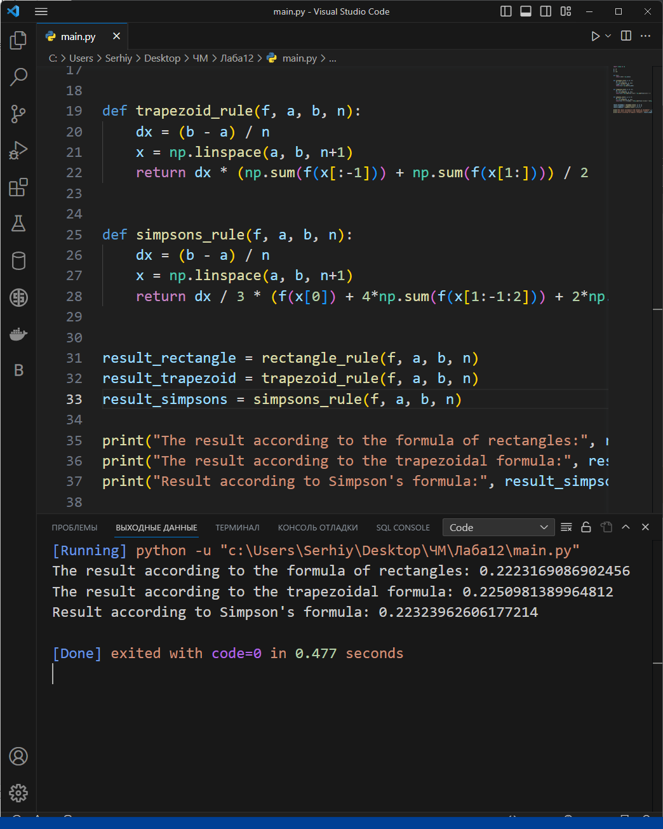

Висновок: Протягом виконання лабораторної роботи було навчено проводити обчислення визначених інтегралів за формулами прямокутників, трапеції та Сімпсона.